|  |  |  |
| --- | --- | --- |
| متوسطة: الشهيد أولمان محمد | فرض الثلاثي الثالث في  مادة المعلوماتية | السنة الدراسية: 2024/2025 |
| المدة: 30 دقيقة | المستوى: 3م |

1. أنشئ عرضًا تقديميًا باستخدام PowerPoint يتكون من 2 شرائح فقط. **2ن**

**في الشريحة 1 :**

1. قم بإدراج مربع نص و أكتب في داخله " **ما هو الزلزال ؟ "** **2ن**
2. قم بإدراج مربع نص و أكتب في داخله " **الزلزال هو اهتزاز سريع ومفاجئ للأرض ناتج عن حركة الصخور تحت سطحها. "** **2ن**
3. قم بإدراج صورة عن الزلزال **2ن**

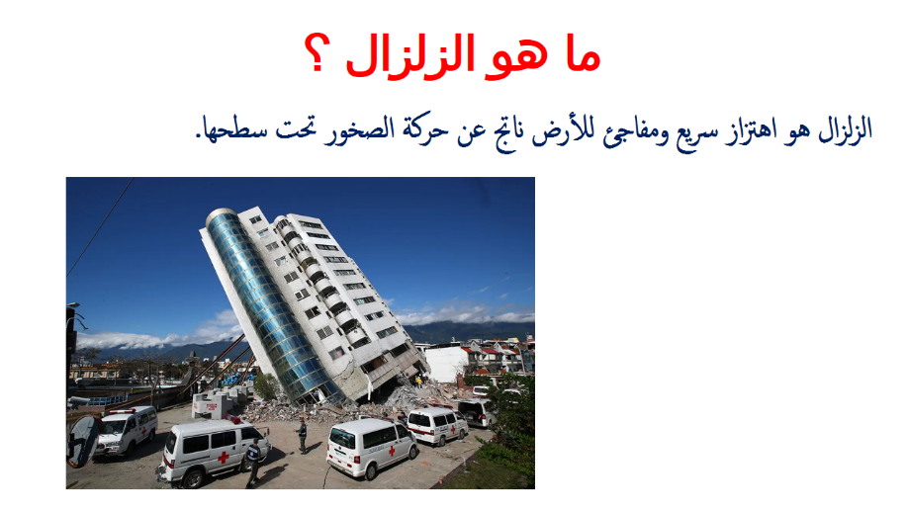

مثال عن الشريحة 1 :

**في الشريحة 2 :**

1. قم بإدراج مربع نص و أكتب في داخله " **كيف أحمي نفسي أثناء الزلزال ؟ "** **2ن**
2. قم بإدراج مربع نص و أكتب في داخله **2ن**

* **احتم تحت طاولة.**
* **ابتعد عن النوافذ.**
* **ابق في مكانك حتى تتوقف الهزات.**

1. قم بإدراج فيديو عن الزلزال **2ن**

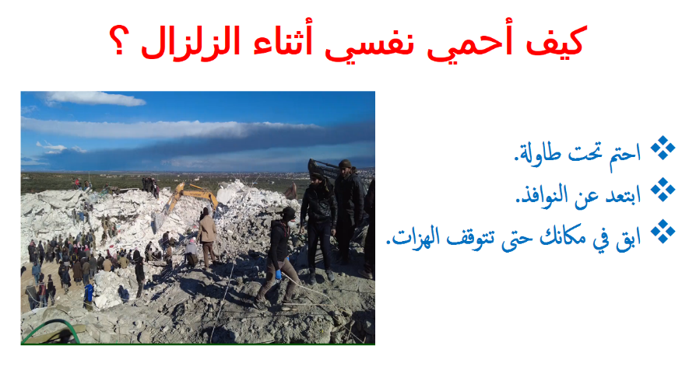

مثال عن الشريحة 2 :

8. أضف تأثيرات الإنتقال بين الشرائح لكل الشرائح **4ن**

9. قم بحفظ هذا الفرض على سطح المكتب تحت اسمك و لقبك. **2ن**

وفق الله الجميع